Управление образования Московской области Ступинского района

МБОУ «Михневская СОШ»

ПРОЕКТ

«История ГП Михнево в названиях улиц»

Гирший Александра

Михайлова Нелли

8а класс

Руководитель:

Абжалимова Ирина Анатольевна

Учитель истории

Михнево

2015 год

Содержание работы.

1. Введение.
2. Основная часть:
2.1. Топоним названия населенного пункта Михнево.
2.2. Географическое положение Михнево.
2.3. Историческая справка.
2.4. История формирования улиц:
- время появления названий улиц в населенном пункте и факторы, влияющие на названия улиц,
- особенности названий улиц в населенном пункте,
- общая характеристика улиц населенного пункта в настоящее время.
3. Заключение.
4. Библиография.
5. Приложение
(продукт-результат проектной деятельности - Сводная таблица «Улицы ГП Михнево»).

«Мы здесь живем, это важно для нас».

1.Введение.

Названия улиц достойны памяти. Ведь они такие же памятники истории и культуры, как архитектурные сооружения, заповедные места, произведения искусства, летописи, предания, песни, пословицы.… Уже пять лет мы занимаемся в краеведческом коллективе «Юный михневец». Мы изучаем историю родного края, посещаем памятные места и школу краеведения. Все эти знания помогут нам проследить историю улиц поселка Михнево и поделиться с друзьями выясненными сведениями.
Часто ли мы задумываемся, почему улицы нашего села или города носят те или иные названия? Большинство наших ровесников никогда не задавали себе такого вопроса. Об этом свидетельствует анкета, проведенная среди учащихся нашей школы. Анкета состояла из одного вопроса, в котором были перечислены названия улиц ГП Михнево и задан вопрос: «Знаете ли вы, откуда происходят названия улиц?» Анализ анкет показал, что 45% отвечавших не смогли объяснить названия ни одной улицы, 25% - объяснили название улиц поселка и 20% учащихся никогда о этом не задумывались. Следовательно, можно сделать вывод, что названия улиц нынешним школьникам ни о чем не говорят. А ведь эти названия улиц имеют прямое отношение к истории нашей малой Родины. Этим и обусловлена актуальность проекта.

Актуальность:
- история малой родины, родины предков всегда важна и нужна, ее интересней изучать через знакомство с историческими личностями и просто жителями данной местности, которые и творят историю.
Отсюда возникает проблема: как сформировать у молодого поколения интерес к изучению и сохранению памяти о родном крае.
Цель проекта:
- Сбор информации о времени возникновения, истории, развитии улиц ГП Михнево.
- Есть ли в названиях имена жителей поселка.
- Изучение прошлого и настоящего родного края.
Продукт - результат проектной деятельности:
- Сводная таблица «Улицы ГП Михнево».
Проблема исследования: отсутствие информации по истории возникновения названий улиц и их формирования как территории населенного пункта.
Объект исследования: улицы п. Михнево.
Предмет исследования: названия улиц Михнево.
Гипотеза проекта: Вероятно, возникновение названий улиц поселка Михнево связано с историей и развитием экономики и культуры населенного пункта.
Этапы работы над проектом:
1 этап - (с 10 по 30 сентября 2015года) сбор информации, полученные учащимися и педагогами в результате поиска в Михневской районной библиотеке и школьном музее краеведения.
Этот этап предполагает организацию работы по изучению названий улиц п. Михнево. В работу были включены учащиеся, учителя, библиотекари и жители. Сведения сотворчества, пополнили краеведческую копилку школьной библиотеки и краеведческого музея.
2 этап - (с 1 по 25октября 2015года) оформление информации и систематизация собранного материала, составление таблицы «Улицы ГП Михнево».
3 этап – (ноябрь 2015г.) представление конечного продукта - сводной таблицы «Улицы ГП Михнево».

Задачи проекта:
- Собрать и систематизировать документальный материал о гп Михнево.
- Узнать, как могут образовываться названия улиц.
- Познакомить своих сверстников с историей улиц поселка Михнево.
- Пополнить материалы школьного музея.
- обобщить полученные данные в виде таблицы «Улицы ГП Михнево»

Практическая значимость:
- сведения пополнят краеведческую копилку в школьном краеведческом музее и библиотеке;
- данную работу можно использовать как экскурсию в краеведческом школьном музее.
В ходе работы над проектом мы выделили ряд вопросов, которые мы хотели бы изучить:
- топоним населенного пункта;
- краткая историческая справка о Михнево.
- время возникновения история улиц поселка;

Характеристика источников
Невозможно изучать родной край, не используя литературных источников. Анализ изученных источников позволяет получить предварительные знания об исследуемой территории и в своей работе не повторять того, что уже раньше было сделано.
Исторические сведения о поселке Михнево охватывают ряд вопросов:
- история названия,
- административная принадлежность,
- время возникновения предприятий и учреждений социальной инфраструктуры,
- Как формировались улицы поселка Михнево,
Эти направления в нашей работе помогут создать целостную картину истории моей малой родины. В своей работе мы опирались на следующие источники информации:
- Сведения о географическом положении нами получены из топонимического словаря А. Тонина «Ступино: историческое прошлое «землицы» ступинской в названиях.
- Библиотечный фонд Районной библиотеки и школьной библиотеки МБОУ «Михневской СОШ».
- Сбор информации в сети Интернет.
- Консультация учителя.
- Анкетирование местных жителей.
- Историческая справка составлена на основе публикаций Егоровой О.Ф. – одной из основателей школьного музея боевой Славы и справочника «Михнево за 35 лет Советской власти».
- Официальный сайт Администрации ГП Михнево.
Методы обработки информации:
- Анализ;
- Обобщение
- Сопоставление с известными фактами и аргументированные выводы.

2. Основная часть.
2.1.Топоним населенного пункта ГП Михнево

Название поселения известно с 1572 года. По типу названия Михнево – патронимическое, происходящее от канонического имени Михаил, в его западнорусской форме – Михно или фамилии из него Михнов, Михнев. В 1521 году на купчей с. Остафьево (Астафьево современное) в 5-7 км от Михнево упоминается послух Елка Михнов сын Таидаков (послухами были местные жители - соседи), т.е. по его роду была названа эта деревня. Возможно, он и есть тот самый Елка (народная форма имени Елизарий) Иванович Михнев, основатель рода дворян Михневых. Родовая его фамилия Таидаков показывает, что род происходит, вероятно, из Башкирии, а имя и отчество явно западнорусского происхождения. Его сын Иванец Елькин сын Михнев в 1550 году записан по Туле дворянином.

2.2. Географическое положение Михнево.

Городское поселение Михнево расположено в северной части Ступинского муниципального района, к юго-востоку от Москвы на 73 километре по линии железной дороги Москва-Ожерелье. Координаты: 55.12,37.96. Расстояние до районного центра города Ступино - 33 км. Структура городского поселения Михнево базируется на сложившейся и планируемой сети основных транспортных магистралей (автомобильных и железных дорог), сочетании природных планировочных осей вдоль рек, ручьёв с прирусловыми прудами, крупных малоразделённых лесных массивов.
В меридиональном направлении планировочную структуру формируют:
- федеральная автомобильная дорога М-4 «Дон» (далее – М-4 «Дон»),
- региональная автомобильная дорога «Каширское шоссе»,
- Павелецкое направление Московской железной дороги (далее – МЖД),
- долины рек Речицы, Нудовки, Северки;
в широтном направлении:
- региональные автомобильные дороги «Сырьёво – Татариново – Сидорово», «Михнево – Липитино»,
- трасса Большого кольца МЖД,
- долинный комплекс р. Каширки.
Городское поселение Михнево граничит со следующими муниципальными образованиями Московской области:
- на севере и западе – с городским округом Домодедово Московской области;
- на востоке – с сельским поселением Аксиньинское и городским поселением Малино Ступинского муниципального района;
- на юге – с сельским поселением Семёновское и городским поселением Малино Ступинского муниципального района;
- на западе – с городским округом Домодедово Московской области и сельским поселением Семёновское Ступинского муниципального района.
Территория городского поселения Михнево составляет 10694 га. Общая численность постоянного населения Михнево на 01.01.2015 составила 11583 человек. Средняя плотность населения – 142 человека на 100 га.
Скоростная магистраль федерального значения изменила жизнь поселка. Расположение между двумя транспортными артериями делает поселок более привлекательным для создания и развития промышленной зоны. Статус посёлка городского типа Михнево получило с 1957 года. В 2001 году в состав рабочего посёлка Михнево были включены деревни Екиматово и Михнево (улицы Екиматовская и Старомихневская), а также посёлок Мехколонны -20; в 2004 году — деревня Астафьево (Постановление губернатора Московской области от 09 августа 2004 года № 172-ПГ «Об объединении рабочего поселка Михнево Ступинского района и деревни Астафьево Дубневского сельского округа Ступинского района Московской области»).
2.3. История Михнево.

До 1917 года поселок Михнево не значился на картах ни селом, ни деревней. В 1896 году была построена Донбасская железная дорога. Михнево стало маленькой железнодорожной станцией. Если бы мы приехали в Михнево 100 лет тому назад, то увидели бы березовый лес, который подступал к зданию вокзала со всех сторон. Среди деревьев ютились десятка два деревянных домишек. На станции находились три двухэтажных каменных дома зажиточных людей. На площади около вокзала можно было утонуть в непролазной грязи, как утверждали старожилы. Население станции не превышало 150 человек. Одни работали на железной дороге, другие обслуживали питейные заведения. В те годы в Михнево трактиры были в восьми из двадцати домов. Значительный вклад во внешний вид нашего поселка внесли семьи купцов Кралиных, Сушкиных, Паниных, Половниковых. Они были владельцами трактиров. Трактиры были нужны ямщикам, извозчикам, грузчикам и другим проезжим людям, которые везли возы с товарами по большому тракту на Москву через Михнево (сейчас это Старо каширское шоссе). Михнево в ту пору было вотчиной трактирщиков. Водонапорная башня и вокзал были построены в 1900 году при участии купца Панина.
До 1927 года промышленность в Михневском районе была представлена всего двумя кирпичными заводами – один около деревни Сидорово, другой в Белых Столбах. Заводы выпускали незначительное количество кирпича, работы на них производились вручную. В 1948 году были построены новая 35 - километровая электролиния и подстанция, давшие возможность получить электрический ток от промышленной сети. Это коренным образом изменило облик поселка. В 1939 году создан райпромкомбинат, который в 1956 году реорганизован в завод стройматериалов.
В 1950 году в Михнево переехала из Москвы артель «Спорт и туризм», которая выпускала спортивные изделия: футбольные, баскетбольные и волейбольные мячи, коньковые ботинки, обувь для спортсменов. В октябре 1956 года артель преобразована в швейную фабрику.
В 1952 году началась электрификация той части Московско-Донбасской железной дороги, которая проходит по территории Михневского района. Первые электропоезда были пущены сначала до станции Белые Столбы, затем до станций Барыбино, Михнево, Ступино.
Градообразующим предприятием Михнево являлся РМЗ. В 1953 году на окраине поселка Михнево выросли корпуса ремонтно-механического завода. На заводе ремонтировались крупные механизмы: тракторы, бульдозеры, изготавливалось навесное оборудование к бульдозерам и экскаваторам. После окончания школы на завод приходила молодежь.
В 1957 году открылось Михневское отделение ВИР (МОВИР). Здесь изучались коллекции пшеницы, ячменя, ржи, овощных культур. В 60-ые годы осуществляется радиофикация и телефонизация промышленных предприятий и учреждений.
Шли годы.… И на месте, где были пустырь и лес, появились десятки спланированных улиц с общим количеством 577 жилых и административных зданий. Большой размах строительства относится к предвоенным годам. Около одной трети домов были построены в годы предвоенных пятилеток.
Население поселка Михнево к 60 году выросло более чем в два раза. Появилось тринадцать новых улиц. В центре поселка разбит и оборудован парк культуры и отдыха, который был заложен школьниками-комсомольцами в 1957-1958годах. В парке в 1957 году установлен памятник Ленину, автором которого был наш земляк Василий Керенский. Он был скульптором, его 24 скульптуры и 90 рисунков в основном посвящены фронту. До войны он работал в Михневской средней школе учителем рисования и черчения и жил в Михнево с семьей. Исторически существует еще один парк или стадион «Липки». Он представляет собой остатки барской усадьбы.
В 1958 году закончилось строительство больницы на 75 коек. В 50-ые годы открыта районная библиотека в новом здании (дом был отобран при раскулачивании в другой области и перевезен, а затем заново собран для библиотеки в Михнево). С ростом населения растет жилой массив поселка, появился микрорайон «Южный» с 5ти и 9ти этажными домами. Большая численность населения, железнодорожная станция, диспетчерский пункт, рынок, значительное количество предприятий и учреждений, магазинов выводят п. Михнево на первое место среди других населенных пунктов, в том числе городских поселений Ступинского района, и на второе место – после города Ступино. С 2008 года Михнево обрело свой герб. Основу герба поселения составил герб дворян Михневых, символизируя связь прошлого с настоящим, непрерывное, поступательное движение в будущее. Ель (дерево) – символ вечности (одно из немногих деревьев северного полушария считающихся вечнозеленым). У древних народов ель считалась символом цельности и честности. В гербе дворян Михневых ель гласно указывает на имя основателя рода. Солнце – символ животворящей силы, источник энергии. Полумесяц, повернутый влево (образ убывающей Луны), символизирует не только конечность бытия, но и подготовки к новому возрождению. Столб аллегорически символизирует дорогу, духовную силу, целеустремленность, опору, стабильность. Три вертикальные части герба (лазоревая, серебряная и лазоревая), аллегорически показывают состав поселения: поселок Михнево, и бывшие сельские округа Усады и Татариново. Общая для всех частей земля символизирует объединение поселка и сельских округов в едином поселении.
Летящий сокол, визуально символизирует связь поселения со Ступинским районом.

2.4 История формирования улиц.
Знаете ли вы, сколько в населенном пункте улиц, переулков, площадей? Почему они носят то или иное название? Кто и когда присваивал им имена, когда и почему они менялись? Много интересного таят в себе наши улицы... История названий улиц населенных пунктов дает нам возможность узнать историю и культуру не только малой родины, но и страны, ее народа. Названия улиц изучают историко-лингвистические дисциплины топонимика, ономастика и другие. Годо́нимы — названия улиц (от др. - греч. ὁδός — путь, дорога, улица, русло). Это один из видов топонимов.
Улицы получают названия в основном по следующим принципам: по объектам, расположенным на улице или поблизости от нее, по внешним особенностям и по историческому прошлому.
Среди названий улиц мы выделили следующие группы по принципам формирования наименований:
- связанные с местоположением улицы (топографическое положение), ориентирующие на какой-либо природный объект (Речная, Парковая, Садовая);
- связанные с событиями и деятелями Советского периода (Комсомольская, Октябрьская, Ленина, Кирова и т.д.);
- связанные с патронимическими топонимами (Екиматовская, Астафьевская, Старомихневская);
- связанные с деятелями культуры (ул. Чайковского, Толстого, Гоголя и т.д.);
- связанные с объектами, находящимися на этой улице (Библиотечная, Школьная, Больничная);
- связанные с профессиональной деятельностью людей, с возрастной категорией, национальностью, общественным ролям (Рабочая, проезд Энергетиков, Строителей, Колхозная).
- связанные с назначением улицы (Дорожная)
- связанные с отличительным признаком улицы (Березовая).

Улица — элемент инфраструктуры населённого пункта. Обычно представляет собой два ряда зданий и пространство между ними для передвижения. Есть некоторые необязательные правила существования улиц, часто встречающиеся в городах:
- улицы имеют начало и конец;
- одна сторона улицы — нечётная, другая — чётная (в большинстве случаев левая сторона улицы — нечётная, правая — чётная).
Например, улица Советская : от центральной Вокзальной площади Михнево начинается нумерация домов ул. Советской ( левая сторона нечетная, правая – четная).

Виды поселковых и сельских улиц:
- Главные улицы;
- Жилые улицы;
- Проезды.
К главным улицам поселка можно отнести: Советскую, Вокзальную, Московскую:
- Они являются главными транспортными магистралями.
- Возникли ранее других.
В гп Михнево насчитывается :
- 64 улицы;
- 2 проезда;
- 6 тупиков;
- 2 переулка.
Самыми первыми улицами поселка стали Екиматовская, Старомихневская и Астафьевская. Статус улиц они получили последними в 2001-2004 гг., так как до этого были деревнями Екиматово, Михнево, Астафьево. Их названия известны с 15-16 веков. Деревни Михнево и Екиматово располагались вдоль Московского тракта (сейчас Старокаширское шоссе), здесь плотно селились люди: крестьяне, трактирщики, извозчики, кузнецы. В 1896 году была построена железная дорога, возникла станция Михнево. Эта железнодорожная станция соединяла Москву и Донбасс. В это время формировались улицы Вокзальная, Донбасская, Водопьянова, где находилась мельница на паровом двигателе. История улиц связана со строительством железной дороги, вокзала и привокзальных трактиров и складов, т.к. станция была почтовой. В годы Советской власти начинается формирование улиц поселка, появляется центральная улица Советская, которая связала вокзал с пересечением Московского тракта. Улица Московская пролегла между деревнями Михнево и Екиматово.
В 50-ые годы начинается застройка улицы Советской двухэтажными многоквартирными домами для рабочих Михневского РМЗ. Улица Библиотечная застраивается в 60-70 годы. Название улице дала Районная библиотека, открывшаяся в 1957 году. В 1971 году на улице построено здание средней школы, которое послужило началом микрорайона «Южный» (в народе название «Бугор»). Застройка микрорайона идет активно в 80ые годы предприятиями поселка (ДСУ-1, Мехколонна, Агрохимцентр, РМЗ и другими). В 90-ые годы появляются первые 9-этажные дома, и начинает формироваться улица Правды. Строится здание ФОКа и каток.
Север поселка формируется в 50-ые годы строительством улицы Строителей и нового предприятия Сантехзавода, поэтому этот микрорайон до сих носит название Сантех. Здесь три крупные улицы с многоэтажными домами: Строителей, 9 Мая, Московская.
На северо-западе поселка находится микрорайон ВИР. Строится в 50-60-ые годы филиал Всесоюзного института растениеводства и городок для работников института (Ул. Тепличная, Тимирязева).
К сожалению, центральная часть поселка находится в плачевном состоянии. Улица Советская меняется очень медленно, на месте бывших частных домов находятся пустыри, заморожено строительство Народного дома, строятся в основном магазины.

Заключение

В процессе работы над проектом мы изучили литературу, связанную с понятием «топонимика» и «годонимы», узнали, как могут образовываться названия улиц.
В результате этой работы мы:
- собрали материал для картотеки названий улиц поселка Михнево,
- выяснили, каким путем образовались названия улиц.
- Продуктом - результатом проектной деятельности стала сводная таблица «Улицы ГП Михнево». Группы улиц распределены по принципам формирования наименований.
Гипотеза исследования доказана. Улицы образовывались вместе с появлением новых предприятий, строилось жилье для рабочих заводов, фабрик и других учреждений. Главный фактор в развитии поселка – экономика.
Работа на перспективу
- Установить взаимодействие со старожилами Михнево с целью сбора информации о названиях и истории формирования улиц.
- Составить картотеку улиц поселка Михнево.
- Составить тематику экскурсий по улицам Михнево и проводить их для учеников нашей школы.

Библиография:
1.Егорова О.Ф. «Зажиточные купцы вкладывали средства в развитие Михнево»,СП,№37,15.06.1999г..
2.Егорова О.Ф. «Добрая память»,СП,№82,03.10.1999г..
3.Егорова О.Ф. «Мгновенные истории, которые не забываются»,СП,№38,07.09.1999г..
4.Закон Московской области от 28.02.2006г. № 68/2205-ОЗ «О статусе и границах Ступинского муниципального района и вновь образованных в его составе муниципальных образований».
5.«Михнево за годы Советской власти». Сборник материалов о районе к 40-й годовщине Великой октябрьской революции. Михнево, 1957 год. 6.«Памятники городского поселения Михнево». Михнево,2014год.
7.Попов А.И. Географические названия (введение в топонимику). / А.И. Попов.– Л.-М.: Наука, 1965
8.Суперанская А. В. Что такое топонимика? - М.: Наука,1985. Успенский Л. Э. Загадки топонимики. - М.: «Молодая гвардия», 1969.
9.Тонин А. «Ступино. Историческое прошлое «землицы» ступинской в названиях». Топонимический словарь селений. М.1991г.
10. http://ru.wikipedia.org/wiki/Улица

11.http://nsportal.ru/ap/library/drugoe/2014/01/12/ulitsa-moya-uchebno- issledovatelskaya-rabota-po-kraevedeniyu

Приложение №1 Карта-схема Михнево

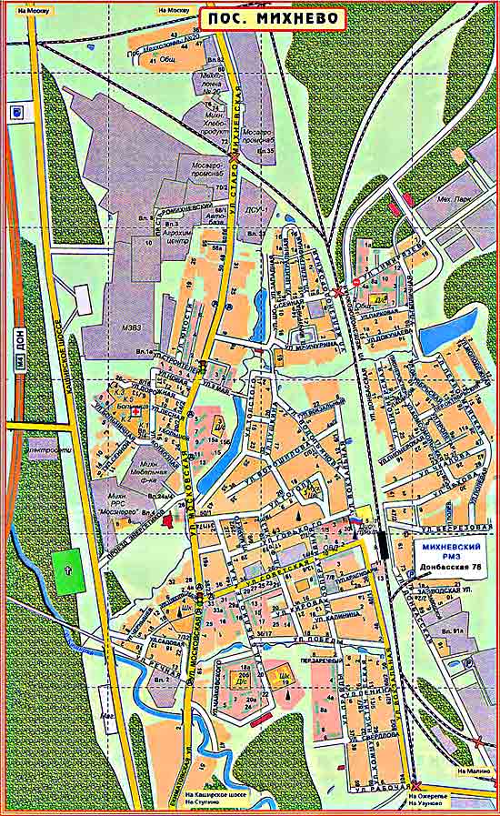
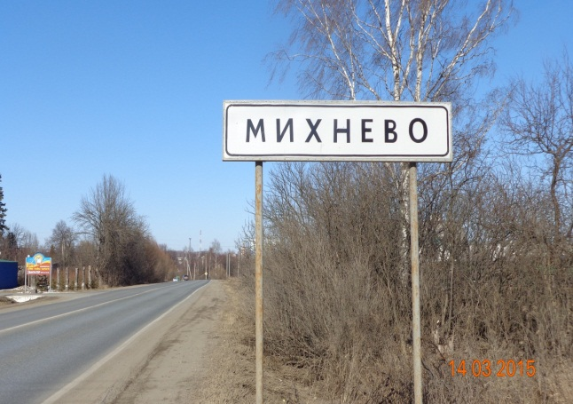

Приложение №2

Результаты опроса «Знаете ли вы почему ваша улица так называется?»

Знаете ли вы, откуда произошли названия улиц нашего села?
45%
20%
35%
нет
не интересовался
знаю

Приложение №3 Типология улиц

Типы улиц
Тип | Сокр. | Пояснение
Аллея |  | Улица, обсаженная по обеим сторонам деревьями, часто в парке или саду.
Бульвар | бул., б-р | Широкая улица со скамейками, газонами и аллеями, предназначенными для пешеходного движения и кратковременного отдыха, проезжая часть занимает гораздо меньше ширины, чем газоно-пешеходная зона (например, Цветной бульвар).
Вал |  | Улица, возникшая на месте вала — старинной земляной насыпи.
Взвоз |  | В некоторых городах России улица с наклонным профилем, служащая въездом на возвышенность. Почти то же, что съезд или спуск, но не ведёт к берегу реки.
Въезд
Дорога | дор. | Любой путь сообщения, как правило, выходит или исторически выходил за пределы городской черты. (МКАД не является улицей)
Заезд
Кольцо |  | Улица, имеющая форму круга.
Линия(линнея) |  | Название улиц в некоторых городах России, Латвии, Финляндии и Украины. Наиболее известны линии Васильевского острова в Санкт-Петербурге.
Луч |  | Название улиц в некоторых населённых пунктах, например Улица 2-й Луч
Магистраль | маг. | Главная широкая улица с интенсивным транспортным движением.
Набережная | наб. | Улица вдоль реки или другого крупного водоёма (например, Пушкинская набережная)
Переулок | пер. | Небольшая улица между двумя крупными улицами (например, Черниговский переулок) или между улицей и другим переулком (например,Кривоколенный переулок), или между двумя переулками (например, Сверчков переулок).
Перспектива(першпектива) |  | Название проспектов в Санкт-Петербурге XVIII века.
Площадь | пл. | Открытое пространство, обрамлённое зданиями и зелёными насаждениями, как правило находится на перекрёстке улиц.
Проезд | пр., пр-д | Обычно небольшая улица, соединяющая две более крупные улицы, то же, что переулок.
Проспект | просп., пр-кт | Прямая, длинная и широкая улица в городе, обычно осаженная зеленью (например, Невский проспект).
Проулок |  | Небольшая и узкая улица, соединяющая две крупные, небольшой и узкий переулок.
Разъезд
Ряд |  | В исторических городах улица с расположенными на ней лавками или мастерскими одной специализации (например, Охотный ряд, Ново-кузнечный ряд)
Спуск |  | Улица, имеющая наклонный рельеф.
Съезд |  | Улица, имеющая наклонный рельеф, и ведущая к берегу или мосту. То же, что спуск.
Территория |  | Территория под местным самоуправлением СНТ, КП, ДСК и т. п.
Тракт |  | Тип дороги, как правило, выходит или исторически выходил за пределы городской черты.
Тупик | туп. | Исторически — улица, не имеющая сквозного проезда. В настоящее время, после реконструкции городов, есть и исключения, есть тупики со сквозным проездом по типу переулков (например, Шведский тупик, Сретенский тупик)
Улица | ул. | Стандартное название.
Шоссе | ш. | Магистральная улица, направленная на выезд из города (например, Варшавское шоссе), либо сохранившийся в городской черте участок старинной внегородской дороги (например, Старокалужское шоссе). В начале XX века — любая асфальтированная дорога.

Приложение №4 Сводная таблица «Улицы гп Михнево»
Принципы формирования названий | улицы | Фото улиц
местоположением улицы | Улицы: Парковая ,Речная, Садовая, Полевая,Западная,Центральная  Полевой тупик
связанные с событиями и деятелями Советского периода | Улицы: 9 Мая , Комсомольская, Коммунистическая, Октябрьская, Первомайская, Пионерская, Победы, Пролетарская, Советская, Ворошилова, Водопьянова, Калинина, Кирова, Ленина, Свердлова, Фрунзе, Правды,Чкалова.  Тупики: Комсомольский, Красноармейский  Переулки: Октябрьский, Пионерский
связанные с патронимическими топонимами | Улицы: Московская, Старомихневская, Екиматовская, Астафьевская, Донбасская  Проезд Старомихневский | 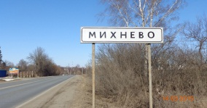  Ул. Екиматовская
связанные с деятелями культуры | Улицы: Гоголя, Горького, Маяковского, Мичурина, Пушкина, Тимирязева, толстого, Чайковского, Чернышевского, Чехова | 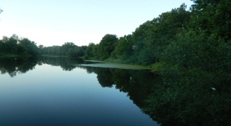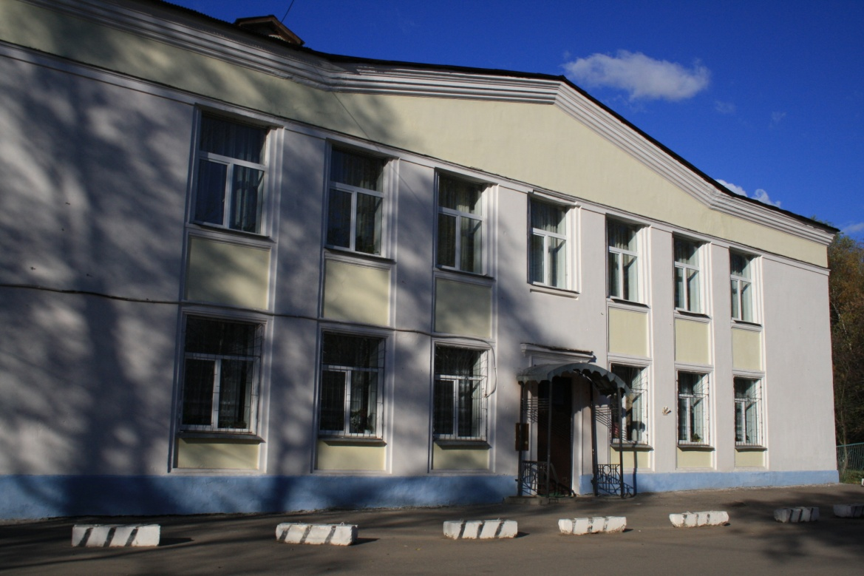  Ул. Толстого ул. Гоголя
связанные с объектами, находящимися на этой улице | Улицы: Библиотечная, Больничная, Вокзальная, Железнодорожная, Заводская, Кооперативная, Мехколонны, Казарма72, База хлебопродуктов, Сельхозтехника,Тепличная, Школьная, Телеграфная  Тупик Заводской | 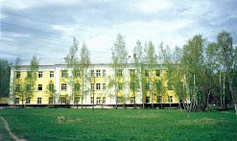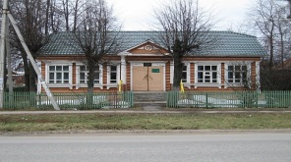  Ул. Больничная Ул. Библиотечная  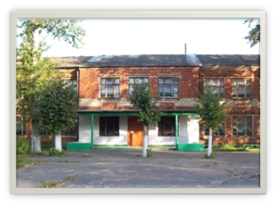  Ул. Школьная
связанные с профессиональной деятельностью и возрастом людей | Улицы: Молодежная, Рабочая, Строителей, Колхозная, Юности  Проезд Энергетиков
связанные с назначением улицы | Улицы: Дорожная, Шоссейная, Железнодорожная | 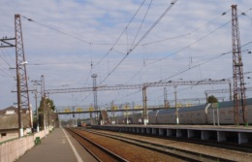
связанные с отличительным признаком улицы | Улицы: Березовая, Новая  Тупик Большой

